Restaurant Vocabulary
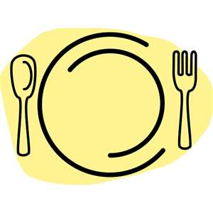
spoon la cuchara
fork el tenedor
knife el cuchillo
plate el plato
bowl el bol
napkin la servilleta
glass el vaso

table la mesa
menu la carta
waiter el camarero/la camarera
check la cuenta
tip la propina

delicious delicioso
with con
without sin

